Klasse: 6 Freitag, den 29. Mai, 2020
Wohin in den Ferien?
Уџбеник, стр. 66. вежбање 15a Lies die drei Angebote. Ordne die Titel den Texten zu. Прочитај три понуде. Повежи наслове са текстовима. 15b Was passt zusammen? Verbinde. Шта се слаже? Повежи.
Нове речи: der Strand - плажа das Meer - море das Feriencamp - камп на коме деца проводе распуст die Insel – острво die Nordsee – Северно море zelten – разапети шатор, боравити у шатору baden – купати се genießen – уживати die Jugendlichen – млади die Kosten – трошкови, цена die Anmeldung – пријава sich anmelden – пријавити се der Berg. die Berge – брдо, планина das Land – земља, село der Bauernhof – сеоско имање die Kuh, die Kühe – крава das Schwein, die Schweine – свиња das Pferd, die Pferde – коњ der Stall – штала reiten – јахати wandern – пешачити, планинарити Tiere füttern – хранити животиње der Bodensee – Боденско језеро besuchen - посетити die Angst – страх, Angst haben – плашити се picknicken – правити пикник der Affe, die Affen – мајмун
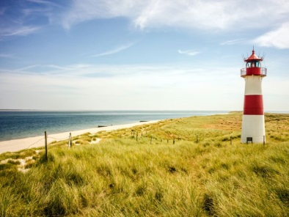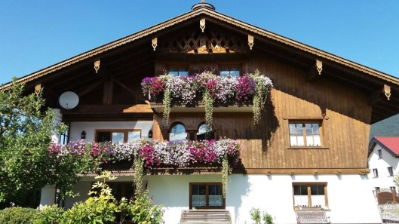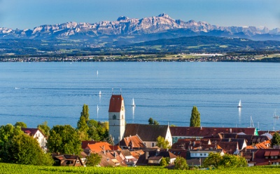
Sylt Bauernhof „Alma“ der Bodensee
Задатке не треба да шаљете. Ово је последњи час у овој школској години. Уживајте у распусту!

